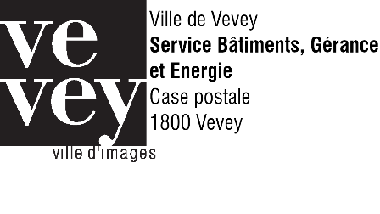
Verger 10 – locaux administratifs de 386 m2 au 2ème étage
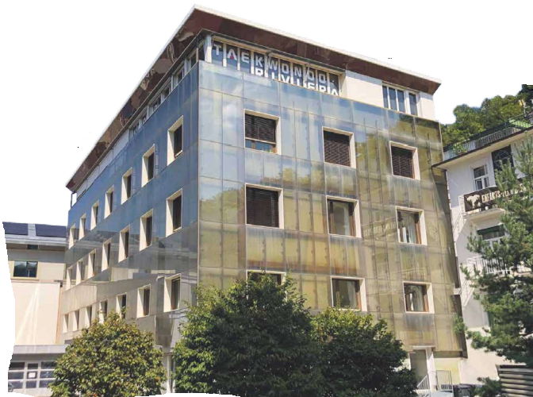
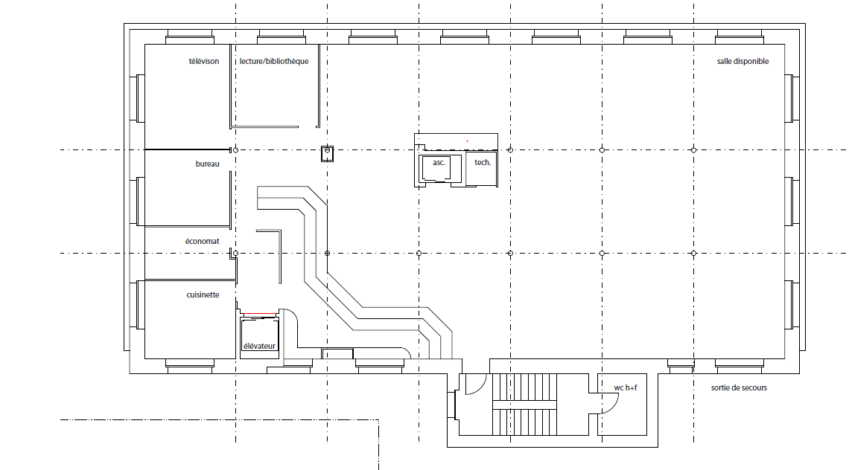
- Locaux administratifs de 386 m2 au 2ème étage, remis semi-bruts
- Divisibles et aménageables au gré du preneur
- WC en commun
- Ascenseur
- Loyer de CHF 210.-/m2/an + forfait de charges
- Proche de la gare
- Disponibles de suite ou à convenir

Pour tout complément d’information ou pour une visite, prière de contacter le 021 925 35 60 ou gerance@vevey.ch

